Remont schodów wejściowych
– Komenda Powiatowa Policji w Człuchowie ul. Kasztanowa 17
KWP w Gdańsku, z uwagi na ograniczenia budżetowe, zastrzega możliwość zlecenia tylko zadania nr 1 lub łącznie zadania nr 1 i 2 .
Ofertę należy przygotować i złożyć w dwóch wariantach cenowych:
1) wykonanie remontu schodów wejściowych nr 1
2) wykonanie remontu schodów wejściowych nr 1 oraz 2
W przypadku zlecenia remontu schodów wejściowych 1 oraz 2 czas realizacji wynosi 120 dni od podpisania umowy przy czym w roboty muszą być wykonywane w sposób umożliwiający korzystanie z co najmniej jednych drzwi
Zadanie nr 1
Zakres:
- demontaż poręczy i wycieraczki;
- rozbiórka istniejących schodów;
- utylizacja materiałów z rozbiórki;
- odtworzenie schodów zgodnie z wysokościami ujętymi w dokumentacji projektowej (przy uwzględnieniu ich wykonania z kostki brukowej betonowej grubości 6 cm na podsypce cementowo-piaskowej w kolorystyce i kształcie zgodnym z użytym na placu);
- piaskowanie i malowanie poręczy;
- montaż poręczy i wycieraczki.
Termin realizacji TYLKO zadania nr 1 wynosi 60 dni od podpisania umowy, okres gwarancji 36 miesięcy.
Zdjęcia stan istniejący:
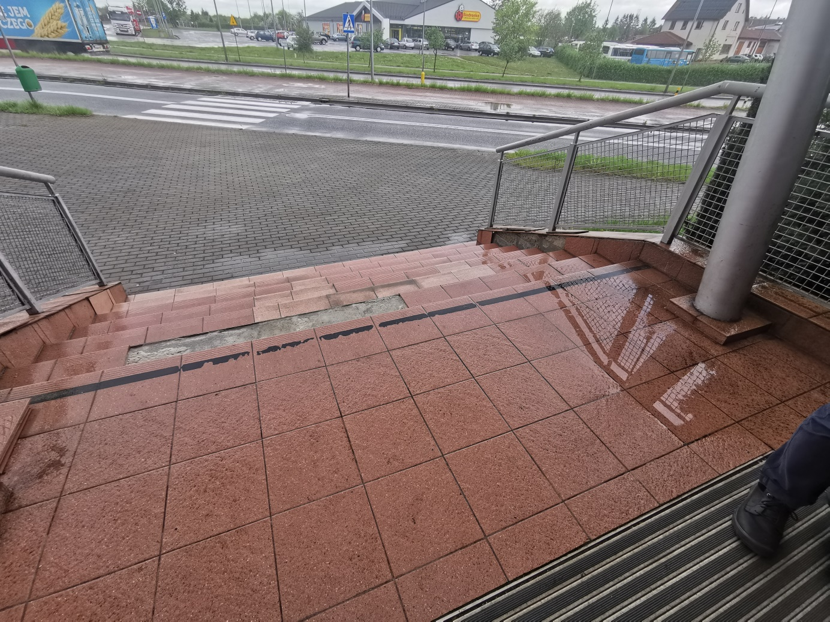
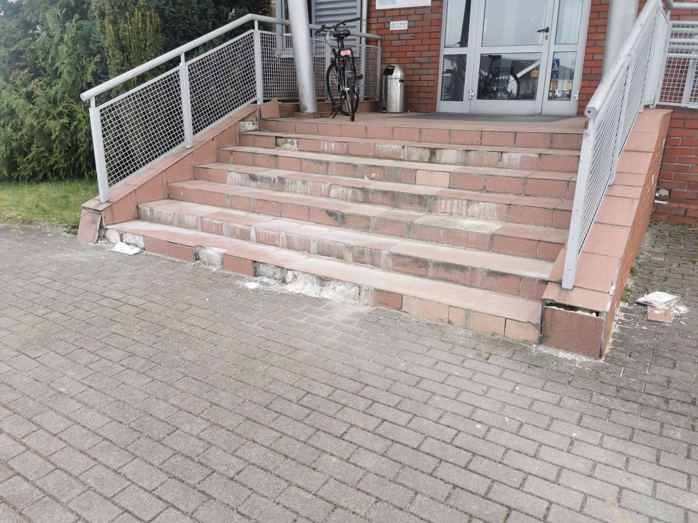
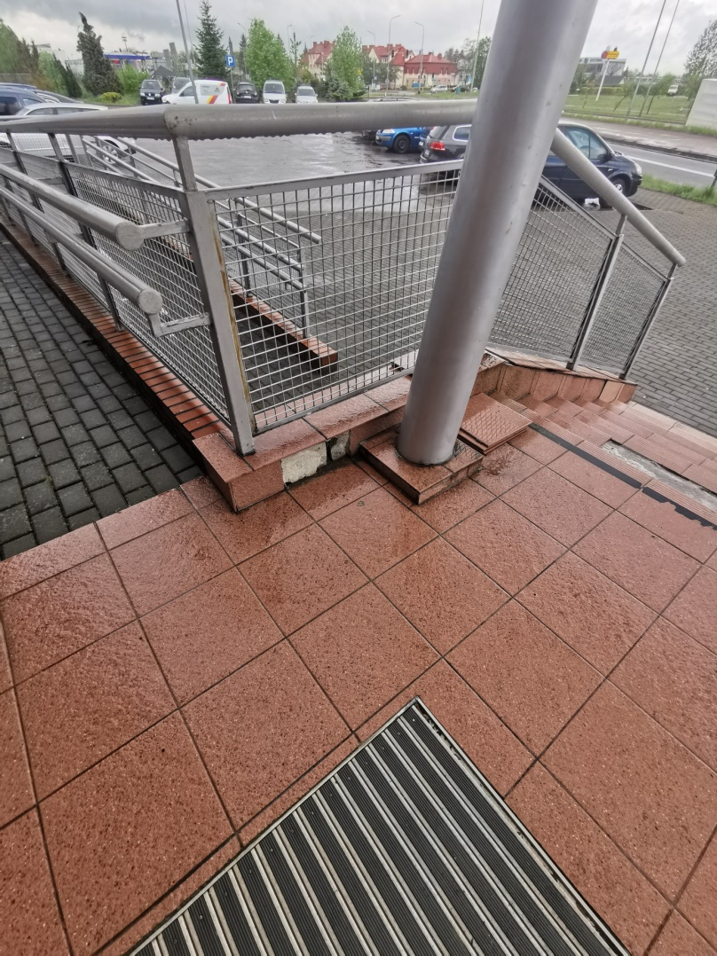

Dokumentacja projektowa archiwalna:
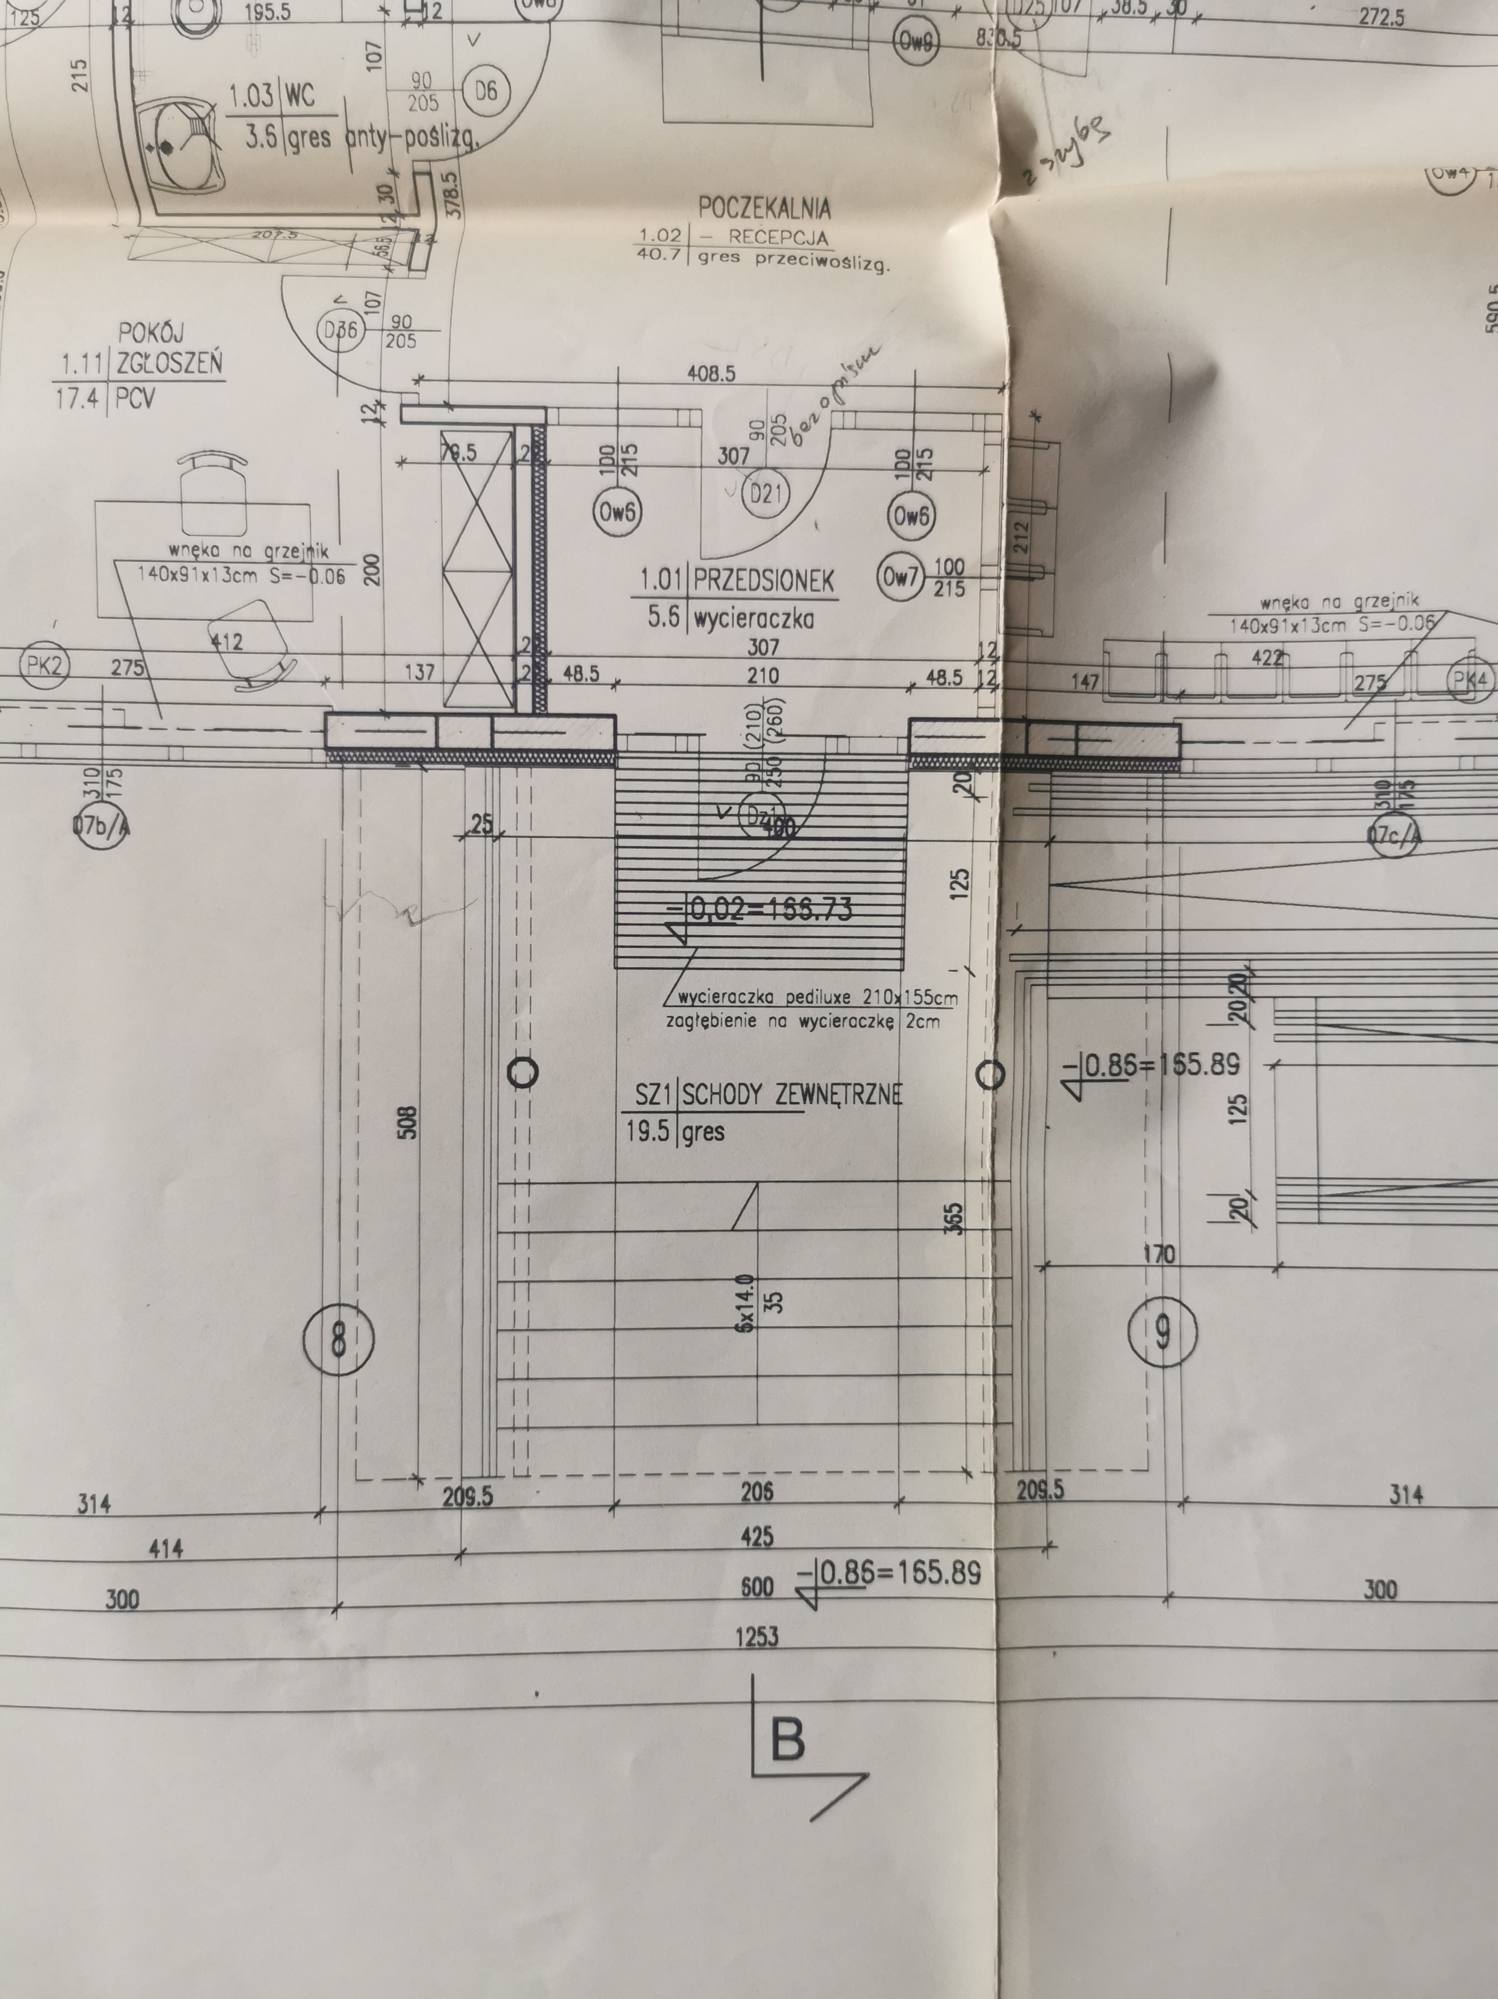

Zadanie nr 2
Zakres:
- demontaż poręczy i wycieraczki;
- rozbiórka istniejących schodów;
- utylizacja materiałów z rozbiórki;
- odtworzenie schodów zgodnie z wysokościami ujętymi w dokumentacji projektowej (przy uwzględnieniu ich wykonania z kostki brukowej betonowej grubości 6 cm na podsypce cementowo-piaskowej w kolorystyce i kształcie zgodnym z użytym na placu);
- piaskowanie i malowanie poręczy;
- montaż poręczy i wycieraczki.

Termin realizacji łącznie zadania 1 oraz 2 wynosi 120 dni od podpisania umowy, okres gwarancji 36 miesięcy.

Zdjęcia stan istniejący:
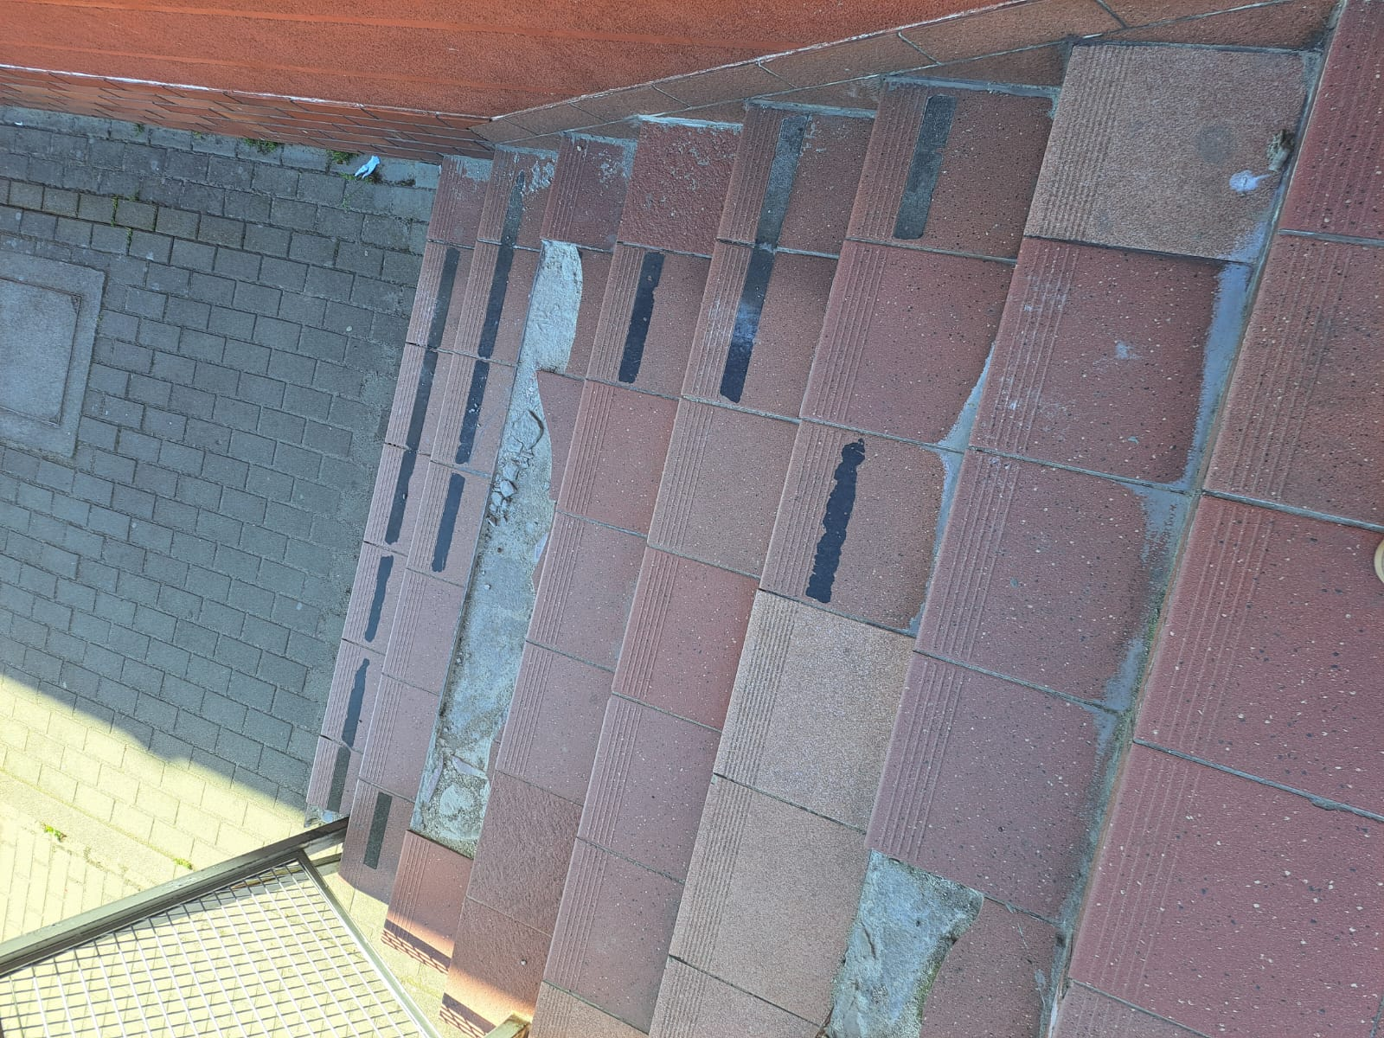
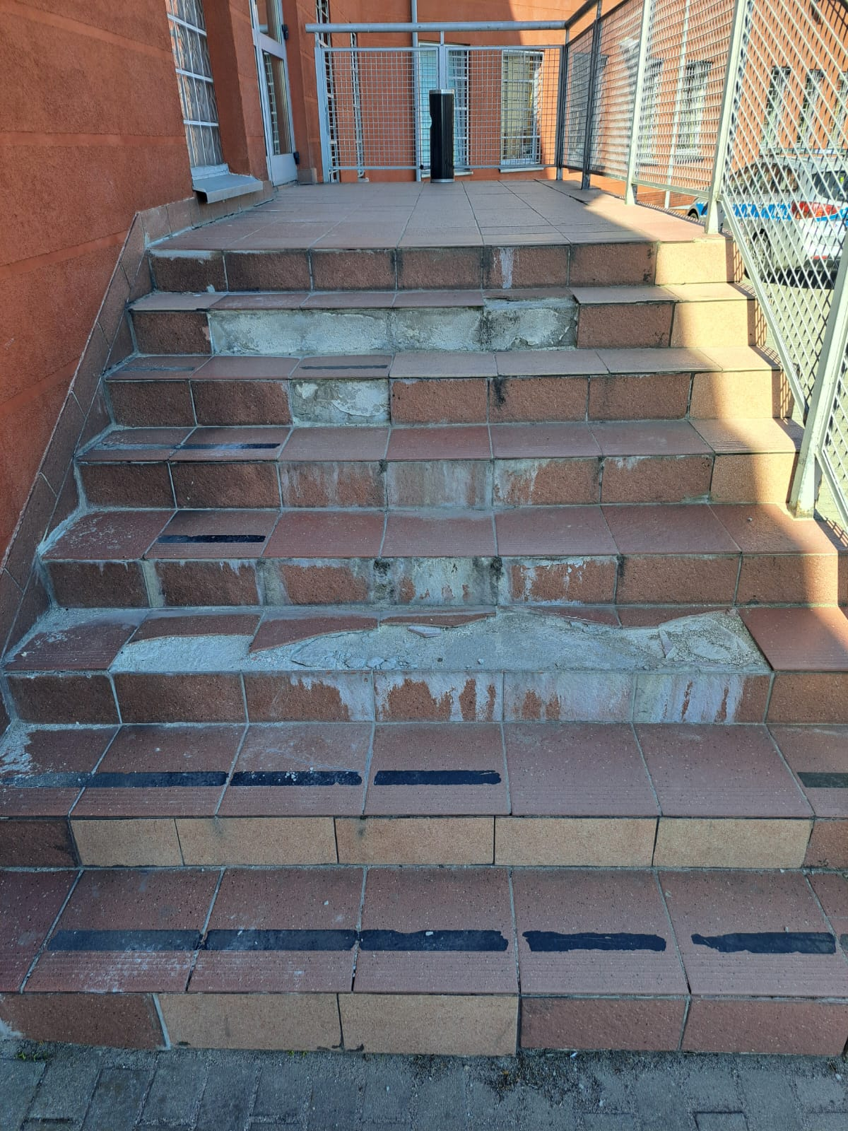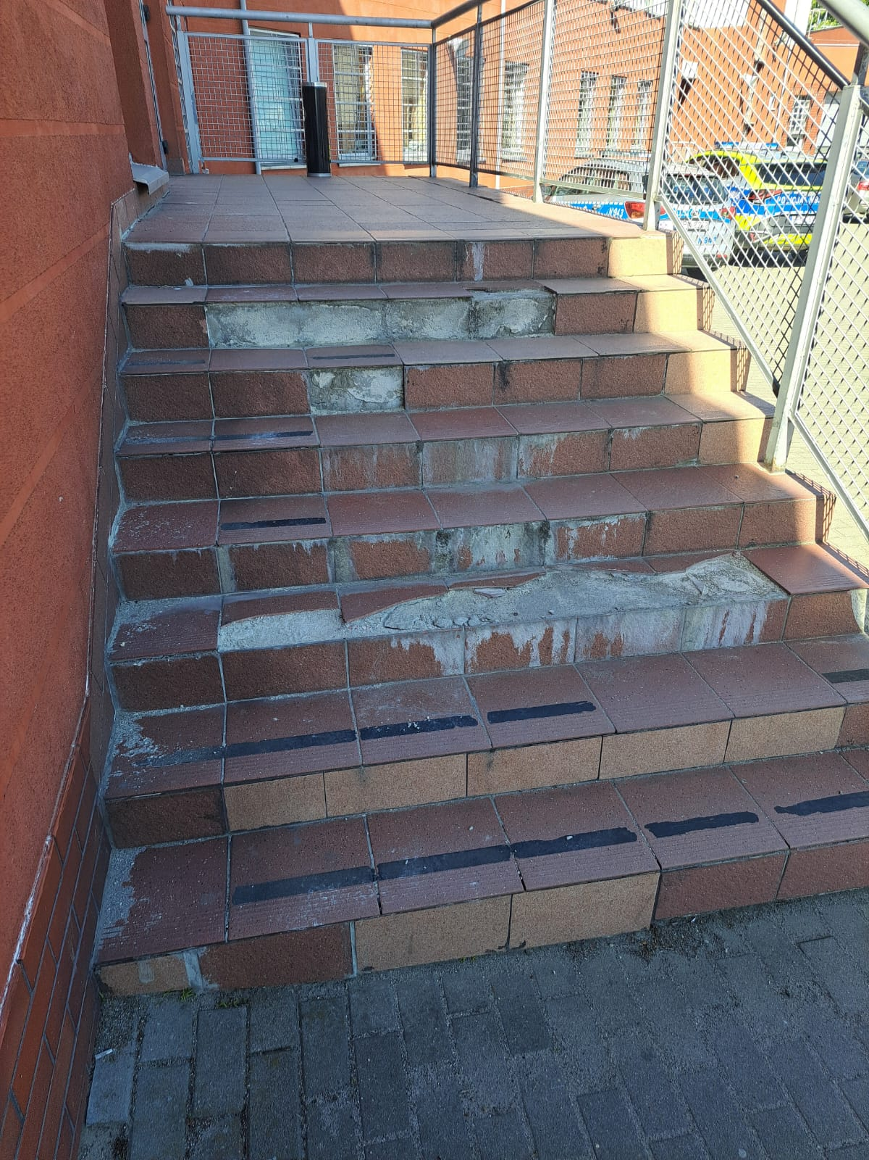

Dokumentacja projektowa archiwalna: 